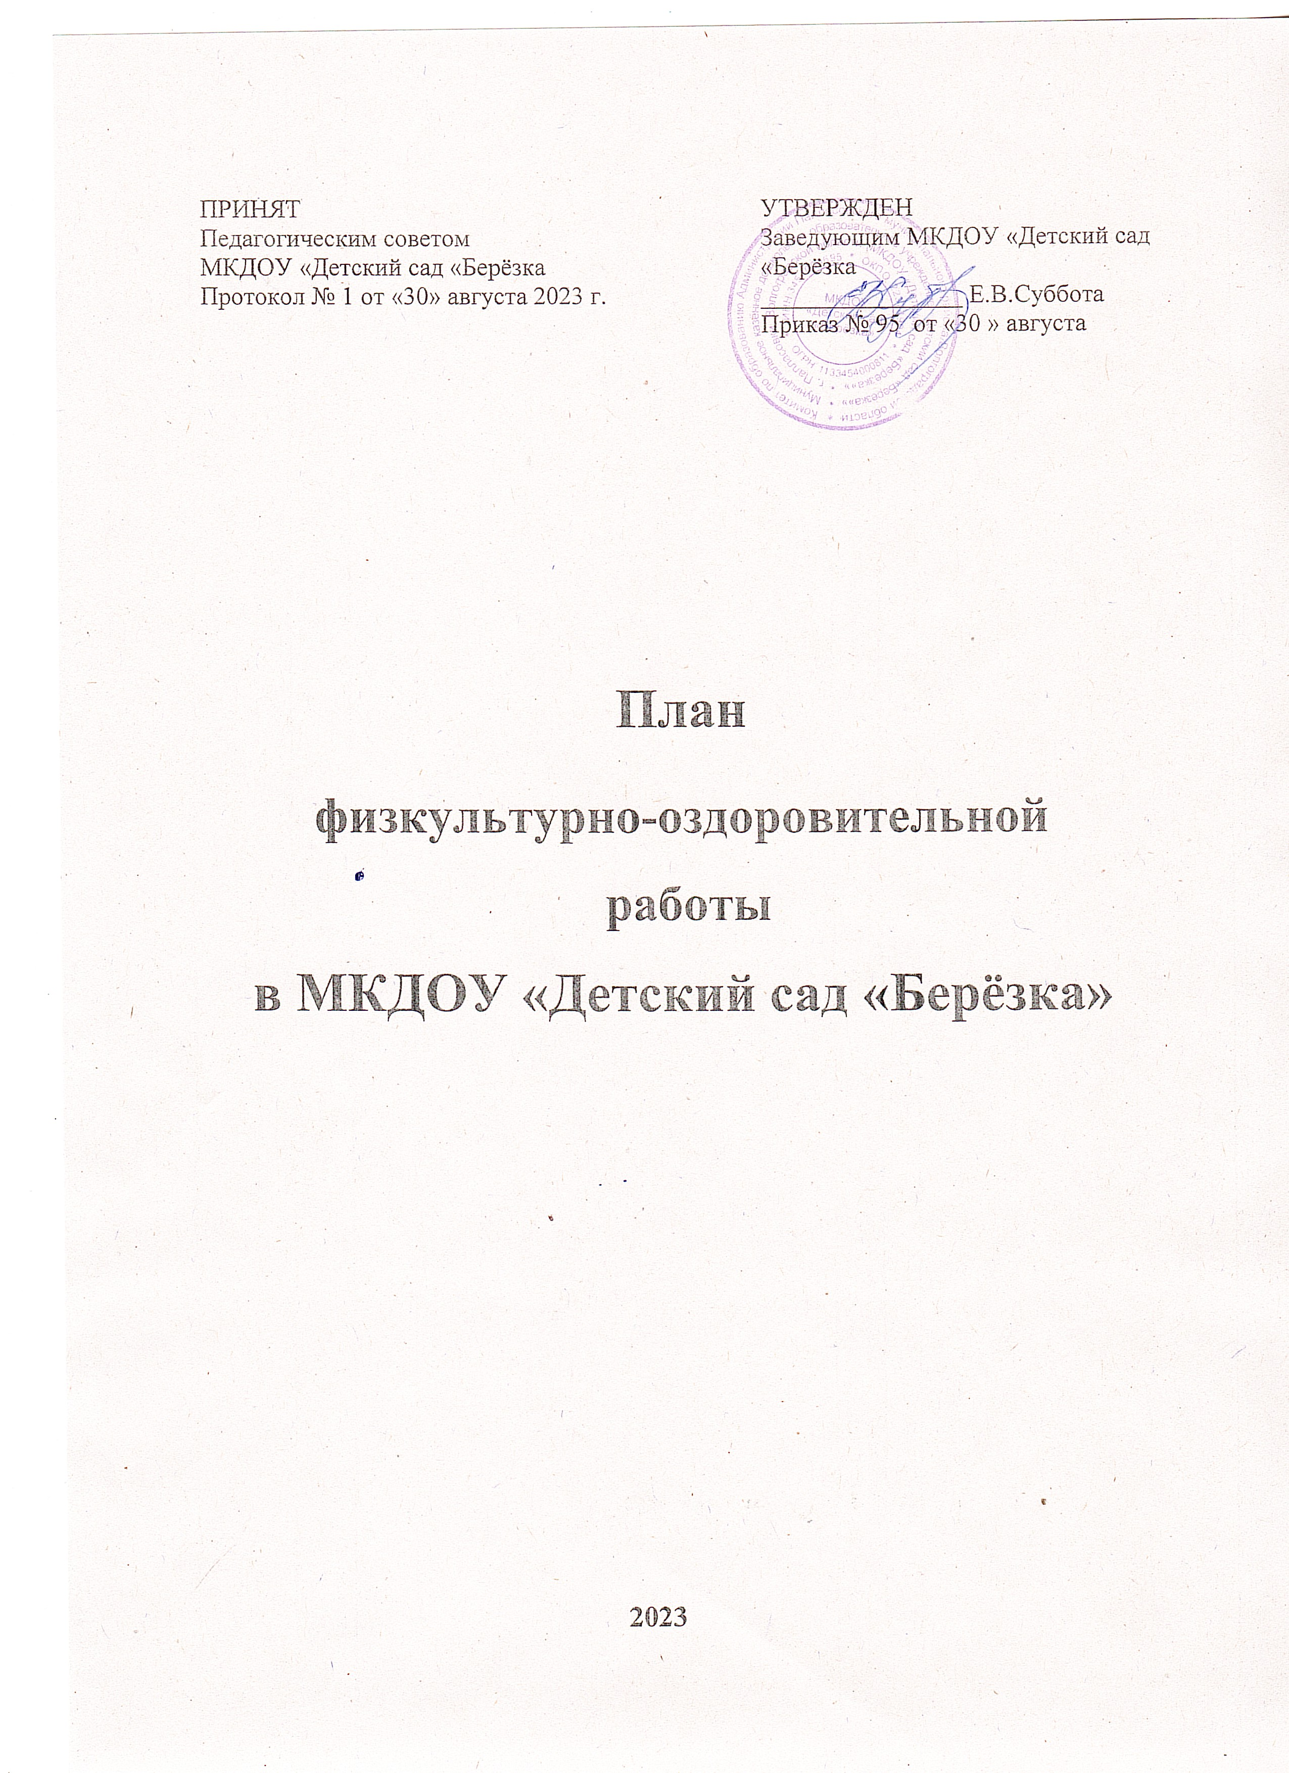
Пояснительная записка

План физкультурно-оздоровительной работы разработан с учетом федеральной образовательной программой дошкольного образования (Приказ Минпросвещения России от 25 ноября 2022 г. № 1028).
Реализуемый план строится на принципе личностно–
развивающего и оздоровительного характера взаимодействия взрослого с детьми.
Данный план разработан в соответствии со следующими нормативными документами:
- Санитарные правила и нормы СанПиН 1.2.3685-21 «Гигиенические нормативы и требования к обеспечению безопасности и (или) безвредности для человека факторов среды обитания» (утверждены Постановлением Главного государственного санитарного врача РФ от 28 января 2021 г. N 2);
- Санитарные правила СП 2.4.3648-20 «Санитарно-эпидемиологические требования к организациям воспитания и обучения, отдыха и оздоровления детей и молодежи» (утверждены Постановлением Главного государственного санитарного врача РФ от 28 сентября 2020 г. N 28);
- Санитарно - эпидемиологические правила и нормы СанПиН 2.3/2.4.3590-20 «Санитарно-эпидемиологические требования к организации общественного питания населения» (утверждены Постановлением Главного государственного санитарного врача РФ от 27 октября 2020 г. N 32.);
- Уставом муниципального казенного дошкольного образовательного учреждения «Детский сад «Берёзка»;
- основной образовательной программой дошкольного образования ДОУ.
Цель:
Сохранение и укрепление здоровья детей, формирование у родителей, педагогов, воспитанников ответственности в деле сохранения собственного здоровья.
Ожидаемые результаты:
- Осознание взрослыми и детьми понятия «здоровье» и влияние образа жизни на состояние здоровья;
- Повышение уровня ориентации к современным условиям жизни;
- Овладения навыками самооздоровления;
- Снижение уровня заболеваемости
Основные принципы работы:
- Подкрепление всех проводимых мероприятий, направленных на укрепление здоровья, научно-обоснованными и практически апробированными методиками.
- Участие всего коллектива педагогов и родителей в поиске новых, эффективных методов и целенаправленной деятельности по оздоровлению себя и детей.
- Решение оздоровительных задач в системе всего учебновоспитательного процесса всех видов деятельности.
- Поддержание связей между возрастными категориями, учет разно уровневого развития и состояния здоровья.
- Реализация прав детей на получение необходимой помощи и поддержки, гарантия положительного результата независимо от возраста и уровня физического развития детей.

ОСНОВНЫЕ НАПРАВЛЕНИЯ РАБОТЫ
Профилактическое:
- Обеспечение благоприятной адаптации;
- Выполнение сан гигиенического режима;
- Решение оздоровительных задач всеми средствами физической культуры;
- Проведение социальных санитарных и специальных мер по профилактике и распространению инфекционных заболеваний.
Организационное:
- Организация здоровье сберегающей среды ДОУ;
- Определение показателей физического развития, двигательной подготовленности, объективных и субъективных критериев здоровья методами диагностик;
- Изучение передового педагогического, медицинского и социального опыта по оздоровлению детей, отбор и внедрение эффективных технологий и методик;
- Систематическое повышение квалификации педагогических и медицинских кадров;
- Пропаганда ЗОЖ и методов оздоровления в коллективе детей, родителей, сотрудников.
Лечебное:
- Иммунотерапия;
- Витаминотерапия;
- Оказание скорой помощи при неотложных состояниях;


Занятия по физической
культуре проводит
специалист

Закаливающие
процедуры в группе и
на прогулке

Витаминизация

Создание
методического
комплекса
Работа с родителями:
сообщения,
консультации,
совместные Дни
здоровья, спортивные
праздники

Коррекционная и
индивидуальная работа
с детьми на основе
диагностики.

Соблюдения режима
дня, работа по
воспитательному плану.

Подвижные игры ,
игровые упражнения,
забавы на прогулке

Работа с воспитателями:

консультации, открытые
просмотры,
индивидуальные беседы

Спортивные досуги,
праздники,
разнообразные формы
проведения занятий

Занятие физической
культурой на воздухе /
старшие и подг.
группы/

Профилактическая
работа с детьми по
здоровье сберегающим
технологиям

/

Утренняя гимнастика,
гимнастика
пробуждения

Физ. минутки в процессе
учебн. деятельности,
пальчиковая гимнасти
ка

Работа с ослабленными
детьми в щадящем
режиме

Физкультурные уголки
в группах. Оборудована
физ. площадка на
воздухе

Физкультурно
–

оздоровительная
работа с детьми

ОЗДОРОВИТЕЛЬНАЯ РАБОТА С ДЕТЬМИ.

- Задачи физического воспитания дошкольников.
1.Охрана и укрепление здоровья дошкольников, совершенствования их физического здоровья, повышения сопротивляемости организма, улучшения умственной и физической работоспособности.
2.Формирования у детей жизненно необходимых двигательных умений и навыков, достижение определенного уровня физической подготовки.
3.Воспитание у детей личной физической культуры. Формирование потребностей в физическом совершенствовании, вооружение знаниями, умениями и навыками, воспитание привычки к здоровому образу жизни.
- Физическое здоровье детей укрепляется такими средствами:
1.Полноценное питание детей.
2.Закаливающие процедуры.
3.Развитие движений.
4.Гигиена режима.
Принципы организации питания:
- выполнение режима питания;
-калорийность питания, ежедневное соблюдение норм потребления продуктов;
-гигиена приема пищи;
-индивидуальный подход к детям во время питания;
-правильность расстановки мебели;
Закаливание обеспечивает тренировку защитных сил организма, повышение его устойчивости воздействию постоянно меняющихся факторов окружающей среды и является необходимым условием оптимального развития организма ребенка.
Основные факторы закаливания:
-закаливающие воздействия органично вписываются в каждый элемент режима дня.
-закаливающие процедуры различаются как по виду, так и по интенсивности.
-закаливание проводится на положительном фоне и при тепловом комфорте организма ребенка.
В ДОУ проводить обширный комплекс закаливающих мероприятий: -облегченная одежда для детей в ДОУ;
-соблюдение сезонной одежды на прогулке, учитывая их
индивидуальное состояние здоровья;
-соблюдение температурного режима в течение дня; дыхательная гимнастика после сна.
Развитие движений.
Физическое воспитание оказывает существенное влияние на совершенствование защитных сил организма ребенка, ход его физического развития, содействует овладению необходимыми движениями.
Укрепление здоровья средствами физического воспитания: -повышение устойчивости организма к воздействию патогенных микроорганизмов и неблагоприятных факторов окружающей среды -совершенствование реакций терморегуляции и закаливание организма, обеспечивающих его устойчивость к простудным заболеваниям
-повышение физической работоспособности
-повышение тонуса коры головного мозга и создание положительных эмоций, способствующих охране и укреплению психического здоровья
Основные принципы организации физического воспитания в ДОУ 1.Физическая нагрузка должна быть адекватной возрасту, полу ребенка, уровню его физического развития, биологической зрелости и здоровья
2.Сочетание двигательной активности с общедоступными закаливающими процедурами.
3.Оязательное включение в комплекс физического воспитания элементов дыхательной гимнастики, упражнений для повышения выносливости
4.Медицинский контроль над физическим воспитанием Формы организации физического воспитания:
-Физкультурные занятия в зале и на спортивной площадке;
-физкультминутки;
-спортивные игры;
-утренняя гимнастика;
-индивидуальная работа с детьми;
Гигиена режима
1.Выполнение санитарных требований к помещению, участку, оборудованию.
2.Рациональное построение режима дня
3.Охрана жизни и деятельности детей
4.Санитарно-просветительая работа (с сотрудниками и родителями)
5.Физкультурно-оздоровительные мероприятия в режиме дня
6.Воспитание у дошкольников потребности в здоровом образе жизни осуществляется по следующим направлениям: -привитие стойких культурно-гигиенических навыков
-обучение уходу за своим телом, навыкам оказания элементарной помощи
-формирование элементарных представлений об окружающей среде -формирование привычки к ежедневных физкультурных упражнений

Формы и методы оздоровления детей

№ | Формы и методы | Содержание | Контингент детей
1 | Обеспечение здорового ритма жизни | - Щадящий режим (адаптационный период);  - гибкий режим;  - организация микроклимата и стиля жизни группы. | Все группы
2 | Физические упражнения | - Утренняя гимнастика;  - физкультурно-оздоровительные занятия;  - подвижные и динамичные игры;  - профилактическая гимнастика  (дыхательная, улучшение осанки, профилактика плоскостопия и т.д.);  - спортивные игры. | Все группы
3 | Гигиенические и водные процедуры | - Умывание;  - Мытье рук по локоть;  - Игры с водой и песком;  - Обеспечение чистоты среды. | Все группы
4 | Световоздушные ванны | - Проветривание помещений сквозное;  - сон в проветренном помещении;  - прогулки на свежем воздухе 2 раза в день;  - обеспечение температурного режима и чистоты воздуха. | Все группы
5 | Активный отдых | - Развлечения и праздники;  - игры и забавы;  - дни здоровья. | Все группы
6 | Диетотерапия | 1. Рациональное питание. | Все группы
7 | Свето и  цветотерапия | 1.Обеспечение светового режима;  2.Цветовое и световое сопровождение среды и учебного процесса. | Все группы
8 | Музтерапия | 1.Музыкальное сопровождение режимных моментов;  2.музыкальное сопровождение занятий ;  3.музыкальная и театрализованная деятельность. | Все группы
9. | Аутотренинг и психогимнастика | - Игры и упражнения на развитие эмоциональной сферы;  - игры–тренинги на подавление отрицательных эмоций;  - коррекция поведения;  4. психогимнастика. | Группы Младшего  возраста  Ср. ст. подг. группы
10 | Спецзакаливание | 1. Босоножье; | Все группы
- игровой массаж;
- дыхательная гимнастика.
11 | Стимулирующая терапия | - Чесночные медальоны;  - витаминизация третьего блюда. | Все группы
12 | Пропаганда ЗОЖ | Организация консультаций, бесед, спец занятий | Все группы

Физкультурно-оздоровительные занятия

1.Утренняя гимнастика | Ежедневно в зале или на улице
2.Двигательная разминка во  время перерыва между занятиями | Ежедневно
3.Физкультминутка | Ежедневно, по мере необходимости, в зависимости от вида и содержания занятия
4.Подвижные игры и упражнения на прогулке. | Ежедневно, во время прогулки
5.Пробежки по массажным дорожкам в сочетании с  воздушными ваннами | Ежедневно группами по 7-10 человек, проводятся после дневного сна .
6.Гимнастика после дневного  сна (комплекс упражнений) | Ежедневно по мере  пробуждения и подъема детей

ПЕРСПЕКТИВНЫЙ ПЛАН
РАБОТЫ С ПЕДАГОГИЧЕСКИМ КОЛЛЕКТИВОМ ПО
УКРЕПЛЕНИЮ ЗДОРОВЬЯ И СОВЕРШЕНСТВОВАНИЮ
ФИЗИЧЕСКОГО РАЗВИТИЯ ДОШКОЛЬНИКОВ
НА 2023 - 2024 УЧ. ГОД

№  п\п | Мероприятия | Дата | Ответственные
1 | Консультация на тему: «Обеспечение охраны жизни и здоровья детей»;  Драматизация «Правила уличного движения». | сентябрь | Ст. воспитатель  Воспитатели старших групп.
2 | Памятка на тему: «Профилактика детского травматизма». | октябрь | Воспитатели
3 | Консультация для родителей «Внимательный водитель».  Флешмоб «Движение – это здорово». | ноябрь | Ст. воспитатель  Инструктор по физической культуре
4. | Оформление папки-передвижки. «Безопасность на улице». | декабрь | Воспитатели
5. | Спортивный праздник дружбы с участием родителей | январь | Инструктор по физической культуре
6. | Выставка литературы «Семейный досуг». Досуг «Слава защитникам Отечества». | февраль | Ст. воспитатель  Инструктор по физической культуре
7. | Консультация: «О пользе витаминов для детского организма». | март | Воспитатели
8. | Развлечение «Должны мы правила движения всегда и всюду соблюдать». | апрель | Ст. воспитатель
9. | «День Победы» (спортивное состязание).  Общее родительское собрание «Безопасность детей в наших руках». Подготовка к летней оздоровительной работе. | май | Музыкальный руководитель  Инструктор по физической культуре  Старший воспитатель
10. | Физкультурный праздник «Веселые старты». | июль | Инструктор по физической  культуре
11. | Развлечение по ПДД в форме квест-игры «В стране Светофории». | август | Инструктор по физической культуре

